 | JUNTA DIRECTIVA DEL ISRI
NUMERO DE ACTA: 2698  FECHA: MARTES 26 DE JUNIO DE 2018.  HORA DE INICIO: 01: 05  HORAS  LUGAR: SALA DE SESIONES ISRI. | ASISTENTES:  Dr. Alex Francisco González Menjívar, Presidente; Dr. Miguel Ángel Martínez Salmerón, Representante Suplente del Ministerio de Salud; Licda. Nora Lizeth Pérez Martínez y Licda. Kattya Elizabeth Serrano de Herrera, Representantes Propietaria y Suplente del Ministerio de Hacienda; Licda. Sara María Mendoza Acosta y Licda. María Marta Cañas de Herrera Representantes Propietaria y Suplente del Ministerio de Trabajo; Sra. Darling Azucena Mejía Pineda y Licda. Carmen Elizabeth Quintanilla Espinoza, Representantes Propietaria y Suplente del Ministerio de Relaciones Exteriores; Licda. Nora Elizabeth Abrego de Amado, Representante Propietaria de la Universidad de El Salvador; Licda. Yamileth Nazira Arévalo Argueta, Representante Suplente de FUNTER; Dr. Ángel Fredi Sermeño Menéndez, Gerente Médico y de Servicios de Rehabilitación y Licda. Rebeca Elizabeth Hernández Gálvez, Gerente y Secretaria de Junta Directiva Ad Honorem.

DESARROLLO DE LA SESIÓN.
- Establecimiento de quórum.

La Segunda Vicepresidenta de Junta Directiva, Licda. Nora Lizeth Pérez Martínez, en ausencia del Presidente de Junta Directiva, Doctor Alex Francisco González Menjívar, por cumplimiento de misión oficial, verificó la asistencia de quórum y procedió al inicio de la sesión.

- Lectura y aprobación de la agenda.

La agenda fue aprobada por unanimidad, en los siguientes puntos:

- Informe financiero al 31 de mayo del Fideicomiso Luis Castro López, presentación a cargo de representantes del Banco Agrícola.

- Informe por parte de Asesora Jurídica, Licda. Ana Patricia Coto de Pino, en relación a plazo de uso de inmueble (ASPDIMSI) - Anexo informe.

- Solicitud de MODIFICATIVA DE CONTRATOS LP 10/2018 Y LP 11/2018 PARA SER PRESENTADO A JUNTA DIRECTIVA, el contrato LP 10/201 está suscrito con VICTOR MANUEL MENDOZA OSORIO y el LP 11/2018 suscrito con SALINERA SAN JORGE, S.A. DE C.V. y se originó de la Licitación Publica 01/2018 “SUMINISTRO DE INSUMOS PARA LA PREPARACIÓN DE ALIMENTOS PARA PERSONAS DE LAS DIFERENTES DEPENDENCIAS DEL ISRI”. (anexo memorándum UACI 402-2018 con anexos).

- Solicitud de Asesoría Jurídica para otorgamiento de poder (anexo memorándum AJ 181/2018).

Con anterioridad el Presidente del ISRI, Dr. Alex González, solicita a miembros de Junta Directiva que se agregue a esta agenda el punto relacionado a dar a conocer la continuidad del caso de la Licda. María Mercedes Avendaño de Irigoyen, Gerente Administrativa del ISRI.
Además solicita que se agregue el punto relacionado a detrimentos de los años 2004, 2006 y 2016, los que serán presentados por la Licenciada Ana Patricia Coto de Pino, Jefe de la Unidad de Asesoría Jurídica.
A lo que miembros de Junta Directiva aceptan que se incorporen dichos puntos a esta agenda.

3.- Ratificación de acuerdos.
No hubo.

4.- Correspondencia recibida de Centros de Atención.
No hubo.

5.- Correspondencia recibida de la Administración Superior.

- Informe financiero al 31 de mayo del Fideicomiso Luis Castro López, presentación a cargo de representantes del Banco Agrícola.

- Informe por parte de Asesora Jurídica, Licda. Ana Patricia Coto de Pino, en relación a plazo de uso de inmueble – (ASPCDIMSI)- Anexo informe.

- Solicitud de MODIFICATIVA DE CONTRATOS LP 10/2018 Y LP 11/2018 PARA SER PRESENTADO A JUNTA DIRECTIVA.

- Solicitud de Asesoría Jurídica para otorgamiento de poder (anexo memorándum AJ 181/2018).

6.- Participación de miembros de Junta Directiva, ponencias solicitadas a Jefaturas, Directores de Centros de Atención de la institución o invitados.
6.1 Informe financiero al 31 de mayo del 2018 del Fideicomiso “Luis Castro López”.
Se realizó la presentación por parte del Licenciado Guillermo Mauricio Portillo Renderos, Vicepresidente de Tesorería, de la Mesa de Distribución de Fideicomisos, del Banco Agrícola, dio a conocer el balance general del estado de cuenta expresado en dólares del Fideicomiso “Luis Castro López”, entre ellos se encuentra el activo y pasivo corriente, el patrimonio, ingresos financieros y gastos financieros.

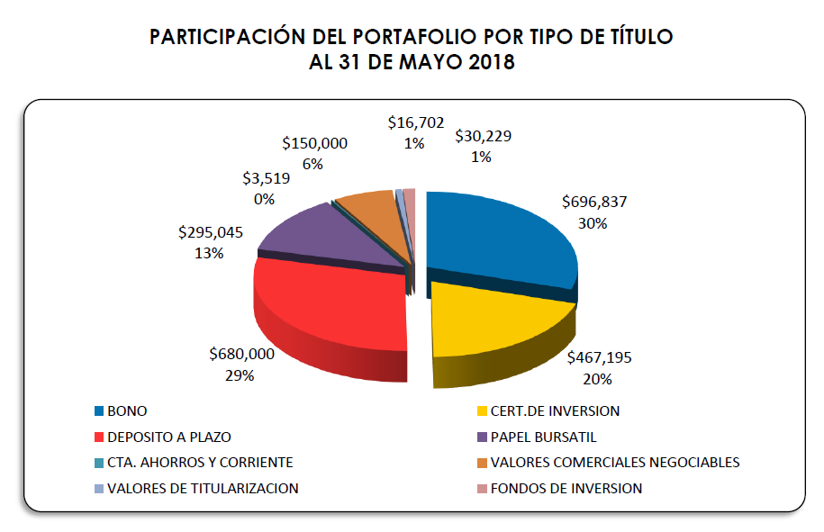

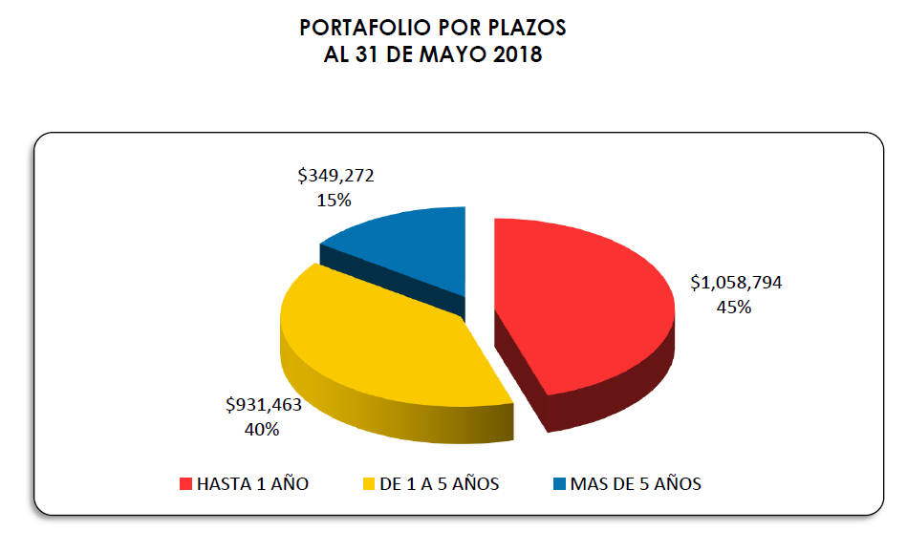
Miembros de Junta Directiva dan por recibida la presentación realizada por el representante del Banco Agrícola
Después de la presentación, por parte del Lic. Portillo, miembros de Junta Directiva, consideraron oportuno, que por parte del Director del Centro de Atención a Ancianos “Sara Zaldívar” dé cumplimento a la solicitud realizada por esta Junta en el acta 2679, la que fue debidamente notificada, que contiene lo siguiente:
“También miembros de Junta Directiva, solicitan que el Director del CAASZ, Dr. Guillermo Antonio Martínez Carias, realice una presentación, en el que incluya, la situación actual de los usuarios en estados críticos de salud por áreas, el detalle de los usuarios en estado de desnutrición severa, y las mejoras existentes en el estado nutricional relacionado al incremento económico del Fideicomiso “Luis Castro López“.

Además que se informe sobre el estado del caso de la señora Saraí Huezo, en el que ha intervenido la Procuraduría para la Defensa de los Derechos Humanos.

El estado actual de la normativa que regulará el procedimiento a seguir, en los casos que usuarios del Centro de Atención a Ancianos “Sara Zaldívar”, sean llevados a un Centro asistencial de Salud, y que su situación deban de quedar ingresados, lo anterior con la finalidad de garantizar que se le dará seguimiento al estado de salud y condición en la que se encuentra, en la que deben incluir el informe constantes de las visitas que le realicen y reporten las condiciones en las que se encuentre.

Es necesario además que informe las mejoras realizadas en la atención al usuario, tanto en su aspecto físico como en el aspecto motivacional y emocional.
Lo anterior deberá de informarlo el Director del CAASZ dentro de 15 días después de haber sido notificado.

Miembros de Junta Directiva solicitan que a través de la Gerencia Médica y de Servicios de Rehabilitación se elabore un Protocolo de Atención relacionado al traslado de usuarios del CAASZ a otras Unidades de Salud y Centros Hospitalarios.

6.2 Solicitud de MODIFICATIVA DE CONTRATOS LP 10/2018 Y LP 11/2018 PARA SER PRESENTADO A JUNTA DIRECTIVA.
Licenciada Blanca Elizabeth Barrera de Somoza, Jefe UACI Ad Honorem, manifiesta que ha recibido dos peticiones de modificativa del contrato LP 11/2018 firmado con SALINERA SAN JORGE, S.A. DE C.V. así como del LP 10/2018 firmado con VICTOR MANUEL MENDOZA OSORIO, los cuales se originaron en la Licitación Pública 01/2018 “SUMINISTRO DE INSUMOS PARA LA PREPARACIÓN DE ALIMENTOS PARA PERSONAS DE LAS DIFERENTES DEPENDENCIAS DEL ISRI”, una de las modificativas fue solicitada por la Administradora de Contrato para bienes perecederos del Centro de Atención a Ancianos “Sara Zaldívar” (CAA) por la Licda. Iris Margarita López de Linares, Jefe del Departamento de Alimentación y Dietas de dicho Centro, junto con el Administrador de Contrato para bienes no perecederos Sr. Ricardo Salvador Hernández Carpio, Administrador de Contrato para bienes no perecederos y la otra petición es de Licda. Ivón Margarita Melara de Portillo Administradora de Contrato para bienes no perecederos del Centro de Rehabilitación para Ciegos “Eugenia de Dueñas” (CRC), atendiendo lo señalado en el artículo 82 BIS de LACAP literal, dice: “ g) Gestionar ante la UACI las órdenes de cambio o modificaciones a los contratos, una vez identificada tal necesidad”, las cuales están amparadas en los siguientes documentos:

Solicitud de Licda. Iris Margarita López de Linares Administradora Contrato para bienes perecederos.
En atención a memorándum CAA AD-020/2018 de fecha 20 de junio respectivamente, en su calidad de administradora de contrato para bienes perecederos del CAA-, mediante el cual solicita gestionar modificativa de contrato LP 11/2018, para productos correspondientes al ITEM 1 y 2 de tal manera que la cantidad requerida en el mes julio ya no sea recepcionada, según el contrato antes mencionado, generando así una reducción tanto en la cantidad como el monto contratado.
El monto que se reducirá del contrato LP 11/2018 es $4,510.41, esta petición de modificativa según manifiesta el memorándum antes indicado obedece a que por razones imprevistas en el Centro de Atención a Ancianos “Sara Zaldívar”, inició la recepción de bienes del contrato LP 11/2018 en el mes de junio (un mes después de lo programado), por lo que según manifiestan con la primera entrega del contrato más la entrega de junio se cubre la necesidad de los bienes contratados hasta el mes de julio. Esta petición se realiza con base a la CLAUSULA X) MODIFICACIÓN del contrato mencionado.

Solicitud de Licda. Iris Margarita López de Linares, Administradora Contrato para bienes perecederos y Sr. Ricardo Salvador Henríquez Carpio, Administrador de Contrato para bienes no perecederos.
En atención a memorándum CAA AD-021/2018 de fecha 21 de junio respectivamente, en su calidad de Administradora de Contrato para bienes perecederos del CAA y Administrador de Contrato para bienes no perecederos respectivamente, mediante el cual solicitan gestionar modificativa de contrato LP 10/2018, para productos correspondientes al ITEM 1 y 2 de tal manera que la cantidad requerida en julio ya no sea recepcionada según el contrato antes mencionado, por lo que con el monto de los bienes que ya no se recibirán en julio se modifique el contrato para adquirir leche en polvo en el mes de octubre.
Con el monto de los bienes que ya no se recibirán en julio que es $ 2,030.88, se requiere modificar el contrato para adquirir leche en polvo por un monto de $2,027.75 en el mes de octubre.
Además con los fondos que quedarán por la no recepción en el mes de julio de insumos para la preparación de alimentos de contrato L.P. 11/2018 de SALINERA SAN JORGE, S.A DE C.V., por $4,510.41, según modificativa de contrato solicitada a la UACI y aceptada por el contratista, se solicita ampliar el contrato L.P. 10/2018 las cantidades a adquirir de leche en polvo semidescremada por un monto de $4,509.25.
Es de aclarar que la vigencia de los contratos se mantiene hasta el 31 de diciembre de 2018.
Será necesario que el contratista VICTOR MANUEL MENDOZA OSORIO amplíe la garantía de cumplimiento de contrato por el 12% del monto de la ampliación del contrato LP 10/2018, por la cantidad de $4,509.25.
El resto de condiciones establecidas en los contratos LP 10/2018 y LP 11/2018 se mantienen sin modificación alguna.

Por lo anteriormente establecido, miembros de Junta Directiva acuerdan:
ACUERDO JD 15-2018: SE APRUEBA LAS MODIFICATIVAS DEL CONTRATO LP 10/2018 Y LP 11/2018 REFERENTES A LA LICITACIÓN PÚBLICA 01/2018 “SUMINISTRO DE INSUMOS PARA LA PREPARACIÓN DE ALIMENTOS PARA PERSONAS DE LAS DIFERENTES DEPENDENCIAS DEL ISRI”, BASADO EN EL ARTÍCULO 83- A DE LA LACAP Y CLAUSULA X DE LOS CONTRATOS.

CONTRATO /CONTRATISTA | SOLICITUD DE MODIFICATIVA | DESCRIPCION DE MODIFICATIVA | DEPENDENCIA SOLICITANTE
LP 10/2018 VICTOR MANUEL MENDOZA OSORIO | ELIMINAR ENTREGA DEL MES DE JULIO POR $2,030.88 | AUMENTAR EN 477 BOLSAS DE LECHE EN POLVO SEMIDESCREMADA BOLSA DE 360 A 400 GRAMOS PARA EL MES DE OCTUBRE POR UN MONTO DE $2,027.75 | CAA
LP 11/2018 SALINERA SAN JORGE, S.A. DE C.V. | ELIMINAR ENTREGA DEL MES DE JULIO POR $4,510.41 | AUMENTAR EL CONTRATO LP 10/2018 DE VICTOR MANUEL MENDOZA OSORIO DE TAL MANERA QUE SE RECIBAN 530 BOLSAS DE LECHE EN POLVO SEMIDESCREMADA EN NOVIEMBRE Y 531 BOLSA DE ESE MISMO BIEN EN EL MES DE DICIEMBRE. POR LO QUE EL CONTRATO SE AMPLIA EN $4.509.25 | CAA
LP 11/2018 SALINERA SAN JORGE, S.A. DE C.V. | DISMINUIR 54 LIBRAS DE CARNE MOLIDA PREMIUM PARA EL CRC DE LA PRIMERA ENTREGA AL MES DE DICIEMBRE DE 2018 | ADQUIRIR SOLAMENTE LA CANTIDAD DE 54 LIBRAS DE CARNE MOLIDA EN CRC Y CUYAS ENTREGAS SERAN: 1ERA ENTREGA 10 LBS, 14 LBS EN JUNIO, 14 LBS EN JULIO, 14 LBS EN AGOSTO, Y 2 LBS EN SEPTIEMBRE, HACIENDO UN MONTO TOTAL A CONTRATAR DE $214.92 | CRC
COMUNÍQUESE.

En estos momentos se incorpora el Dr. Alex González, Presidente del ISRI, a sesión de Junta Directiva.

  - Punto relacionado a dar a conocer la continuidad del caso de la Licda. María Mercedes Avendaño de Irigoyen, Gerente Administrativa del ISRI hasta diciembre 2009.
Comunica la Licenciada Ana Patricia Coto de Pino, Jefe de Asesoría Jurídica, que se ha interpuesto Recurso de Amparo, por parte de la Licda. Irigoyen, estableciendo en síntesis, lo siguiente:
- No se le ha seguido el debido proceso en cuanto a tener audiencia y derecho de defensa, no garantizando la seguridad jurídica.
Lo cual no es así, debido a que se le ha respetado todos los derechos, incluyendo el derecho de audiencia y derecho de defensa.
- Establece que el Juez de lo Civil, no declara la nulidad desde el inicio por ineptitud de la demanda.
- Solicita que se le reinstale en el cargo de Gerente Administrativa, lo cual no es viable, puesto que el último cargo fue el de Administradora de Centro del Centro de Rehabilitación para Ciegos “Eugenia de Dueñas”.

Por lo que la respuesta de esta Asesora Jurídica irá encaminada a establecer que no son ciertos los hechos que se atribuyen.

Miembros de Junta Directiva, después de escuchar la participación de la Licda. de Pino, solicitan que dentro de 15 días, después de notificada esta solicitud, realice una presentación para retroalimentar el proceso y presente un informe ejecutivo, con el objetivo de conocer como se ha venido estableciendo dicho causa.

  - Punto relacionado a detrimentos de los años 2004, 2006 y 2016.

Manifiesta la Licenciada Ana Patricia Coto de Pino, Jefe de Asesoría Jurídica, que por parte de la Licenciada, Sonia Dolores Peñate de Ponce, Jefe de la Unidad Financiera Institucional, se le ha solicitado a Gerencia actual que realice el proceso de llevar al gasto los detrimentos realizado en el año 2004 por el valor de $9,279.47 de consumibles, detrimento que se llevó a cabo en el Centro de Rehabilitación para Ciegos “Eugenia de Dueñas” (CRC), la Fiscalía ha archivado el caso, por las razones siguientes: No haber trabajado correctamente las Tarjetas de Kardex y negligencia por parte del Guardalmacén, según resolución de fecha 03 de abril de 2018 Antiguo Cuscatlán, firmada por el Jefe de Unidad Penal del Estado, Sr. Josué Jonathan Mata Aldana.

El caso del detrimento del año 2006 realizado en el Centro del Aparato Locomotor (CAL) por el valor de $5,236.97 de consumibles del Almacén, la Fiscalía ha archivado el caso, por no haber podido individualizar a la persona que cometió el hecho, según resolución de fecha 03 de abril de 2018 Antiguo Cuscatlán, firmada por el Jefe de Unidad Penal del Estado, Sr. Josué Jonathan Mata Aldana.

En el caso del año 2016 por Hurto en Taller Automotriz en la Administración Superior, por el valor de $327.67 según manifiesta la Jefatura UFI en el memorándum 282/2018, dicho caso no se tiene documento de estar archivado por la Fiscalía y la Gerencia de ese período tampoco deduce responsabilidades, se solicita a la actual Gerencia que realice una resolución donde indique que dichos detrimentos deben llevarse al gasto.

Se le consulta a la Licda. de Pino por parte de la Licda. Serrano, cual es la base legal para establecer que debe ser la Gerencia la que decida que se vallan al gasto y no una instancia superior, a lo que la Licda. de Pino, no establece ninguna base legal y lo único que da a conocer es el Manual Técnico del Sistema de Administración Financiera Integrado, a lo que la Licda. Serrano establece que dicho Manual solo habla de los Detrimentos Patrimoniales a nivel contable, tampoco las Disposiciones Generales de Presupuestos no establece nada al respecto, aclara también que dichas perdidas en los 2 primeros casos, se han efectuado en los Centros, los cuales no son dependencias de Gerencia sino de Gerencia Médica.

Por lo que aclara la Licda. de Pino, que ella lo que pretende en este caso es que esta Junta Directiva autorice a la Gerencia a llevar al gasto los detrimentos señalados.

A lo que miembros de Junta Directiva establecen que en los 2 primeros casos se puede autorizar, no así el caso del 2016 por no estar fenecido por la Fiscalía.

Por lo anteriormente establecido, miembros de Junta Directiva acuerdan:

ACUERDO JD16-2018: DE CONFORMIDAD A LA RESOLUCIÓN DE FISCALÍA FECHA 03 DE ABRIL DE 2018 ANTIGUO CUSCATLÁN, FIRMADA POR EL JEFE DE UNIDAD PENAL DEL ESTADO, SR. JOSUÉ JONATHAN MATA ALDANA, DE HABER ARCHIVADO LOS CASOS DE LOS AÑOS 2004 Y 2006, SE FACULTA A LA GERENTE DEL INSTITUTO SALVADOREÑO DE REHABILITACIÓN INTEGRAL, PARA QUE LLEVE AL GASTO LOS DETRIMENTOS REALIZADOS EN EL AÑO 2004 POR EL VALOR DE $9,279.47 DE CONSUMIBLES, EJECUTADO EN EL CENTRO DE REHABILITACIÓN PARA CIEGOS “EUGENIA DE DUEÑAS” (CRC), Y EL AÑO 2006 POR EL VALOR DE $5,236.97 DE CONSUMIBLES, EJECUTADO EN EL CENTRO DEL APARATO LOCOMOTOR (CAL). COMUNÍQUESE.

ACUERDO JD16-2018: DE CONFORMIDAD A LA RESOLUCIÓN DE FISCALÍA DE HABER ARCHIVADO LOS CASOS DEL AÑO 2004 Y 2006, SE AUTORIZA A LA GERENTE DEL INSTITUTO SALVADOREÑO DE REHABILITACIÓN INTEGRAL, PARA QUE ELABORE LA RESOLUCIÓN QUE INDIQUE REGISTRAR COMO GASTO DE GESTION LOS DETRIMENTOS DETERMINADOS EN EL INFORME PRESENTANDO A LA FISCALÍA ASI : POR EL VALOR DE $9,279.47 DE CONSUMIBLES, DETERMINADOS EN EL CENTRO DE REHABILITACIÓN PARA CIEGOS “EUGENIA DE DUEÑAS” (CRC) DEL AÑO 2004, Y POR EL VALOR DE $5,236.97 DE CONSUMIBLES, DETERMINADOS EN EL CENTRO DEL APARATO LOCOMOTOR (CAL) DEL AÑO 2006. COMUNÍQUESE.

Para el caso del Hurto de Taller del año 2016, miembros de Junta Directiva, solicitan que la Jefe de Asesoría Jurídica, elabore un informe con la documentación de respaldo en la que se establezca lo ocurrido y de esta manera sea presentado nuevamente a Junta Directiva para su evaluación.

También deberá de enviar un escrito a la Policía Nacional Civil (P.N.C.) para conocer si el caso se encuentra cerrado.
Además se le solicita que realice las gestiones pertinentes para que la Unidad Penal de Estado, certifique el documento de fecha 03 de abril de 2018 de Antiguo Cuscatlán, para contrarrestar cualquier señalamiento del membrete de dicho documento.

Miembros de Junta Directiva solicitan a la Jefatura de Servicios Generales, Arquitecta Sonia Elizabeth de Colocho, para la próxima sesión brinde respuesta a los escritos enviados por la Jefe de Asesoría Jurídica Institucional, Licda. Ana Patricia Coto de Pino, en el año 2016 en relación al Hurto de Taller de ese año u otro escrito donde haya brindado respuesta en el año 2016 lo dé a conocer.

  - Solicitud de Asesoría Jurídica para otorgamiento de poder (anexo memorándum AJ 181/2018).

Licenciada Ana Patricia Coto de Pino, Jefe de la Unidad de Asesoría Jurídica, solicita a miembros de Junta Directiva, que por renovación del acuerdo de nombramiento de la Presidencia por dos años más y en atención al artículo 220 del Código de Salud, se autorice otorgar Poder General Judicial, en calidad de Jefe de Asesoría Jurídica, requiriéndolo para la continuidad de los procesos legales del ISRI.

Por lo anteriormente solicitado, miembros de Junta Directiva acuerdan:
ACUERDO JD 17-2018: CONFORME A LO QUE ESTABLECE LA PARTE FINAL INCISO SEGUNDO DEL ARTICULO 220 DEL CÓDIGO DE SALUD, PROCEDE AUTORIZAR AL DR. ALEX FRANCISCO GONZÁLEZ MENJÍVAR, PARA QUE EN SU CALIDAD DE PRESIDENTE DE LA JUNTA DIRECTIVA Y REPRESENTANTE LEGAL DEL INSTITUTO SALVADOREÑO DE REHABILITACIÓN INTEGRAL (ISRI), CONFORME AL ART. 69 DEL CODIGO PROCESAL CIVIL Y MERCANTIL OTORGUE A FAVOR DE LA LICENCIADA ANA PATRICIA COTO DE PINO, JEFE DE ASESORÍA JURÍDICA DEL INSTITUTO, PODER GENERAL JUDICIAL CON CLAUSULA ESPECIAL PARA INTERVENIR EN PROCESOS QUE EN RAZON DE LA MATERIA REQUIERAN QUE SE LE FACULTE DE FORMA ESPECIAL, Y QUE EN NOMBRE Y REPRESENTACION DEL ISRI PUEDA INICIAR, SEGUIR Y FENECER LOS RESPECTIVOS PROCESOS JUDICIALES EN LOS QUE ACTUA EL INSTITUTO YA SEA COMO ACTOR O DEMANDADO. COMUNÍQUESE.

Miembros de Junta Directiva establecen que el informe por parte de Asesoría Jurídica, Licda. Ana Patricia Coto de Pino, en relación a plazo de uso de inmueble (ASPCDIMSI), se desarrollará en la próxima sesión.

7. Informes de Presidencia.
7.1 Presidente del ISRI, Dr. Alex González, informa que el jueves 21 de junio de 2018, sostuvo reunión con el Ing. Mario Urbina, Alcalde del Municipio de La Palma, Chalatenango, y demás miembros del Concejo Municipal, con el objetivo de coordinar interinstitucionalmente la atención y detección temprana de las personas con discapacidad de la zona norte de nuestro país, lo que se busca es una interacción directa con el Hospital Nueva Concepción y trabajo en conjunto con la Alcaldía Municipal de La Palma, para brindar respuesta a personas con discapacidad de esa zona, así como la factibilidad de firma de convenio entre el ISRI y dicha Municipalidad.

8.- Asuntos Varios
No hubo.

No habiendo nada más que agregar, el Presidente de Junta Directiva, Dr. Alex González, levanta la sesión, a las catorce horas, con cuarenta y cinco minutos del día martes veintiséis de junio de dos mil dieciocho y para constancia firmamos.

Dr. Alex Francisco González Menjívar Dr. Miguel Ángel Martínez Salmerón

Licda. Nora Lizeth Pérez Martínez Licda. Kattya Elizabeth Serrano de Herrera

Licda. María Marta Cañas de Herrera Licda. Sara María Mendoza Acosta

Sra. Darling Azucena Mejía Pineda Licda. Carmen Elizabeth Quintanilla

Licda. Nora Elizabeth Abrego de Amado Licda. Yamileth Nazira Arévalo Argueta

Licda. Rebeca Elizabeth Hernández Gálvez

